 | МБОУ «Токтарсолинская ООШ имени Д.И. Онара»
Школьная экологическая газета
ШКОЛА ЭКОЛОГИИ
№3, декабрь, 2021 г
АДРЕС ШКОЛЫ  425440 Республика Марий Эл  Новоторъяльский район  д. Токтарсола  ул. Центральная, 41  Сайт школы: http://edu.mari.ru/mouo-novotoryal/sh9/default.aspx  Тел: 8(83636) 9-44-85 |  |  |  |  |  |  |  | ОБЪЯВЛЕНИЕ  25декабря 2021 года в школе проводился общешкольное мероприятие –  КТД «НЕ РУБИТЕ ЕЛОЧКУ – ЗЕЛЕНУЮ ИГОЛОЧКУ!»  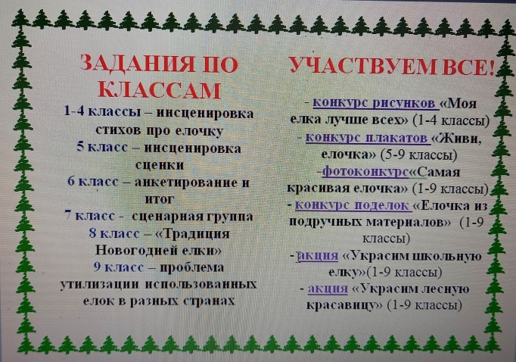
Актуальность мероприятия
Данное мероприятие открыло удивительный мир еловых красавиц. Он способствовало размышлению – стоит ли рубить зеленую красавицу ради новогодних праздников. Помог ответить на вопросы: Зачем нужны ели? Что будет, если на свете не станет елей? Как можно помочь сохранить ели?
Подводя итоги своей работы, мы можем сделать вывод: мы добились поставленной цели, учащиеся узнали много нового и интересного о зелёной красавице, о её значении в природе и жизни человека. Считаем, что и ребята, и взрослые не остались равнодушными к проблеме сохранения елей в нашей местности, активно обсуждали предложенные нами рекомендации.

ЧЛЕНЫ РЕДКОЛЛЕГИИ

Руководитель проекта –
Фоминых Л.И.
Руководитель экоцентра
«Голос природы» - Полякова Ю.В.
Члены экоцентра: Нагорина Виктория

Цели:
1.Привлечение внимания школьников к проблеме массовых самовольных вырубок хвойных деревьев в предновогодний период и повышения интереса к данной проблеме посредством творческого подхода;
2.Формирование экологической культуры личности школьника через эмоционально-чувственную сферу;
3.Воспитание активной нравственно-экологической позиции учащихся по отношению к окружающему миру;
4.Осуществление действенной заботы о себе через заботу окружающей среды.
Мы приглашаем всех ребят принять участие в:
- конкурсе рисунков «Моя елка лучше всех» (1-4 классы);
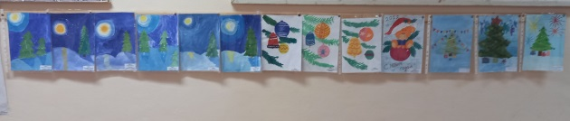
- конкурсе плакатов «Живи, елочка» (5-9 классы);
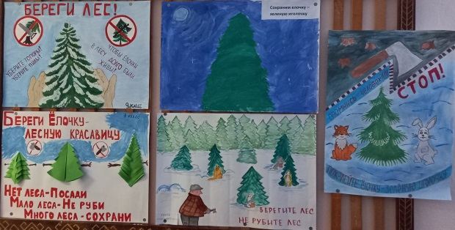
- фотоконкурсе «Самая красивая лесная елочка» (1-9 классы);
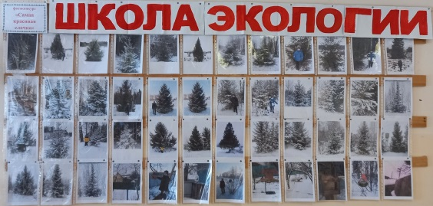
- конкурсе поделок «Елочка из подручных материалов» (1-9 классы);
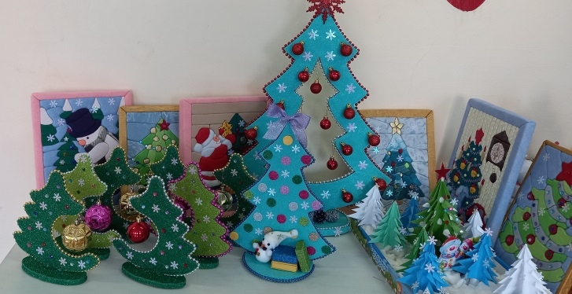
- акции «Украсим школьную елку» (1-9 классы);
- акции «Украсим лесную красавицу» (1-9 классы).
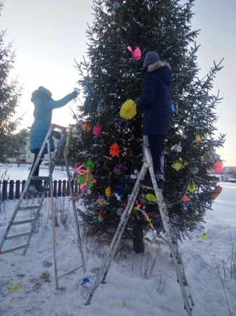

План КТД
1.История появления традиции украшать ёлку на Новый год
2.Проблема и цель КТД. Сценка (в доказательство)
3.Результаты опроса социума по данной проблеме
4.Опыт решения данной проблемы в других странах
5.Рубрика А вы знаете, что… Лечебные свойства хвойных деревьев
6.Новогоднаяя елка для лесных жителей (почему бы и нет)
7.Елка – часть экологической пирамиды
8.Конкурс инсценированных стихов. Награждение.
9.Рефлексия (групповая работа по классам)
10.Итог и вывод. Раздача брошюр. Фото на память.

Новогодняя песня

Ведущий: Добрый день, дорогие ребята, уважаемые взрослые! Приближается Новый год – самый веселый добрый праздник, и ёлка – самое главное украшение этого волшебного праздника. Когда появилась традиция встречать Новый год с празднично украшенной елкой и откуда в Россию она пришла? Наше мероприятие мы начнем с истории появления ёлочки.
Слово 8 классу

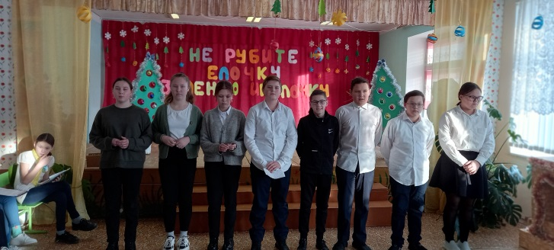

8 класс
«История появления Новогодней елки» (приложение 1)

Ведущий: Новый год для нас праздник, а для природы это испытание. Особенно страдают хвойные деревья – ели и сосны. Многие люди, устремившись в лес, рубят эти прекрасные деревца, тем самым лишают их жизни. А в праве ли человек - существо разумное, губить беззащитных и слабых? Ведь мы, люди, тоже часть природы. Сегодня мы собрались, чтобы понять почему надо беречь хвойные насаждения.
Звучит музыка, на ее фоне - звуки журчания ручья, пения птиц.
Ведущий: Весной на полянке у мамочки ели Золотая шишка родилась дочурка - маленькая Ёлочка.
Музыка продолжает звучать и на сцену выходит Ёлочка.
Ведущий. Вся природа радовалась появлению нового деревца. Даже солнышко ласково улыбалось Елочке. И маленькой Елочке так понравилась улыбка солнышка, что она стала тянуться к нему своими веточками.
Елочка. Как ярко светит солнце! Дует легкий ветерок. Я вдыхаю ее чистый, свежий воздух. Колышутся травы. Надо мной гордо кружатся птицы. Как хорошо и приятно! Я хочу жить в мире с природой! Я буду другом и защитником всему живому.
Ученик 1:
Ёлка-красавица выросла в лесу,
Звери спасаются, в гости к ней бегут.
Ученик 2:
Зайка-трусишка к ёлочке вприпрыжку.
Ученик 1:
Белка страха не знает, с ветки на ветку летает.
Ученик 2:
Дятел в гости прилетел, шишку скушать захотел.
Ученик 1:
И малютка мышка в норку тянет шишку.
Ученик 2:
Вот так ёлка, вот так диво,
Всем наша ёлочка угодила.
Ведущий: Ей жилось в лесу хорошо, но она мечтала увидеть людей, и она так хотела, чтобы ее нарядили разными игрушками и огнями, а на верхушке блестела красная звезда. Она видела, что люди приходили и рубили ее друзей. Она не знала, что их ждет. Елочка завидовала им.
Появляется Ворона.
Ворона: Внимание! Внимание! Свободные граждане Леса! Сколько можно терпеть этот разбой! Каждый год приходят люди, рубят наши дома и уходят!!! Мне же жить негде!!! Все лучшие ветки давно заняты. Я ж теперь бомжом буду!!! Нужно на людей в суд подать, пускай возместят наш моральный и материальный ущерб!
Елочка: Подожди, Ворона, а я очень хочу, чтобы меня забрали люди. Они украсят меня игрушками и гирляндами, и я стану еще красивей!
Ворона: Глупая! Нашла, чем хвастаться. Ты эти игрушки пробовала? Тьфу, гадость, какая! Они же не съедобные! А потом, ты думаешь, весь год стоять будешь такая крутая и блестящая? На свалку выбросят и даже спасибо не скажут за то, что все праздники бесплатной вешалкой простояла!
Ворона улетает.
Елочка (кричит вслед): Не надо меня на свалку! Я ценная порода, меня даже в Красную книгу собираются занести!
Танец снежинок 3, 5 классы
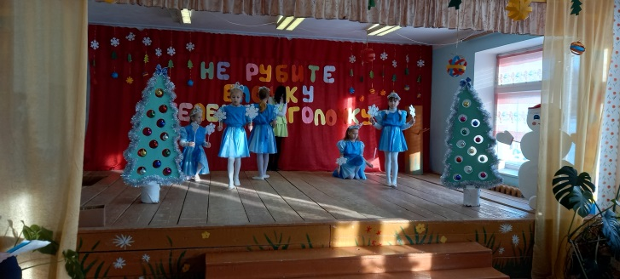

Ведущий: И вот в одно прекрасное утро пришел мужчина и начал выбирать детям елочку на Новый год. Ему понравилась наша красавица. Он достал топор и ударил елочку, она вздрогнула, еще раз ударил, и еще… Елочка упала на белый снег, и покатились ее хрустальные слезы. Мужчина положил ее на санки и отвез домой.
Вот настал долгожданный момент - елочку начали наряжать. А на верхушку повесили большую красную звезду. "Какая красавица!" - кричали дети. Счастье длилось недолго. Прошел Новый год и елочку бросили в черный чулан. Она плакала и вспоминала слова вороны, и как ей было хорошо в лесу. Через какое-то время в чулан вошел хозяин, он взял елочку и понес на улицу. Когда елочка увидела свет, она поняла, какая она желтая и безобразная. Дети разожгли огонь и бросили в него желтую "красавицу". Она сгорела, а пепел разлетелся по всему миру! И так, к сожалению, бывает очень часто!
Ведущий. А вот какую елку украшают жители наших деревень? И что они делают с отслужившей елкой после праздника, узнали и мы. Слово 6 классу.
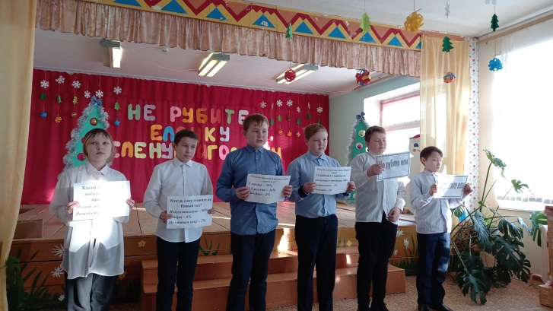
6 класс. Результаты опроса «Какую елку украшают жители наших деревень?» (приложение 2)

Ведущий. «Что же делать с Новогодней елкой после праздников?» - как решают эту проблему в разных странах хотите узнать? Слово 9 классу

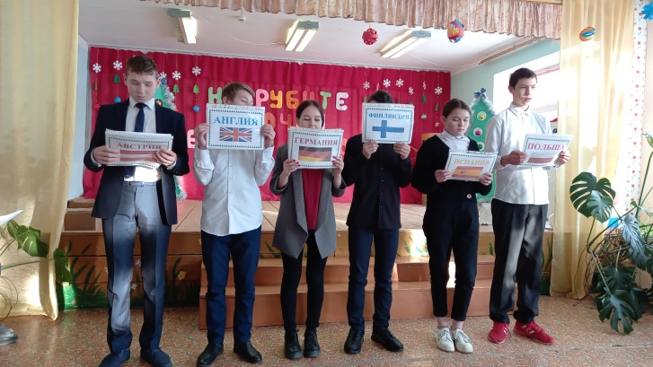
«Что же делать с Новогодней елкой после праздников?» - как решают эту проблему в разных странах (Приложение 3)

Ученик 1: А знаете ли вы, сколько потребуется лет, чтобы вырастить елочку высотой 1,5 метра? 10-15 лет
Ученик 2: А знаете ли вы, сколько потребуется лет, чтобы восстановить вырубленный лес? 60-90 лет
Ученик 3: А теперь давайте подсчитаем, сколько елочек вырубят жители нашей деревни в лесу, где в семье есть ученик.
Ученик 4: В школе 78 учеников, а это 54 семьи. Значит, семьи вырубят около 54 елочек. Это огромное число означает, что только для нескольких дней нужно вырубить несколько гектаров леса.
Ученик 5: А знаете ли вы, что если спилить дерево ели, то на спиле можно увидеть годичные кольца. Иногда их количество достигает 300 и даже 400. Это обозначает, что дерево прожило на Земле 300 лет, целых 300 лет помогало человеку дышать, очищало воздух от углекислого газа, согревало и кормило лесных жителей!
Ученик 6: Хвойные деревья - это могучие легкие нашей планеты, животворные родники, дарующие людям и всему живому здоровье.
Ученик 7: Человек, который, не задумываясь, срубает такое дерево, не понимает всех последствий происшедшего. Представьте, что каждая семья захочет срубить ёлку на праздник. Что станет тогда с еловым лесом? Что станет с лесными животными и птицами?
Ученик 8: Найденные при археологических раскопках древнего Шумерского царства глиняные таблицы шумеров подтверждают, что за 5 тысяч лет до н. э. экстракты и отвары хвои применялись как лечебные средства. Целебные свойства хвои ели обусловлены высоким содержанием в ней аскорбиновой кислоты, витамина С.
Ученик 9. Витамин С повышает защитные силы организма; дубильных веществ, обладающих противовоспалительным действием; микроэлементов, поддерживающих нормальный обмен веществ; различных смол, обладающих бактерицидным действием; а также эфирных масел, которые губительны для болезнетворных микробов.
Ученик 10: В народной медицине настой хвои, весенних побегов и шишек издавна применяли при затяжных простудных заболеваниях.

Кроме того, использовали ванны из хвои при ревматизме, а настой из молодых побегов на водке и отвар почек употребляли при туберкулезе.
Ученик 1: Не перечесть всех болезней, от которых можно избавиться при помощи хвои. Это заболевания почек и сердечно - сосудистой системы, отслоение сетчатки глаза, атрофия зрительного нерва. Помогает она при рассеянном склерозе, гангрене, геморрое, судорожных состояниях. Прекрасно выводит из организма радионуклиды.
Ученик 2: Полезна не только хвоя, но и зеленые шишки. Они также считаются хорошим лекарством при лечении заболеваний дыхательных путей, гастритов, язвенной болезни желудка.
Ученик 3: Родственница ели сосна. Я хочу рассказать вам о свойстве сосны. Вот что рассказал мой прадедушка.
"Жак Картье в 1596 году выехал на исследование берегов Канады. На его корабле весь экипаж заболел цингой (Болезнь цинга - выпадение зубов из-за недостатка витамина С). 26 матросов погибли от цинги. Высадившись на берег, команда корабля не могла найти в северных лесах ни лимонов, ни овощей.
Однако Жаку Картье удалось завязать дружеские отношения с индейцами, которые решили помочь ему и его товарищам: они посоветовали лечиться от цинги настоем из сосновой хвои. И Картье спас остатки своей команды от смерти этим средством".
Ведущий: Рецепт, который передали индейцы капитану Картье, дошел до наших дней. Его мы предлагаем сделать этот витаминный напиток самостоятельно дома по этому рецепту. Один стакан хвойного напитка содержит столько же витамина С, сколько стакан томатного сока, и в 5 раз больше, чем прославленный путешественниками и моряками лимонный сок.
Ведущий. Нам очень нравится традиция новогодней елки! И хотя ее история невелика, она прочно вошла в наш быт и сознание. Но возникает встречный вопрос: а хорошо ли елке с нами?

Слово 5 классу
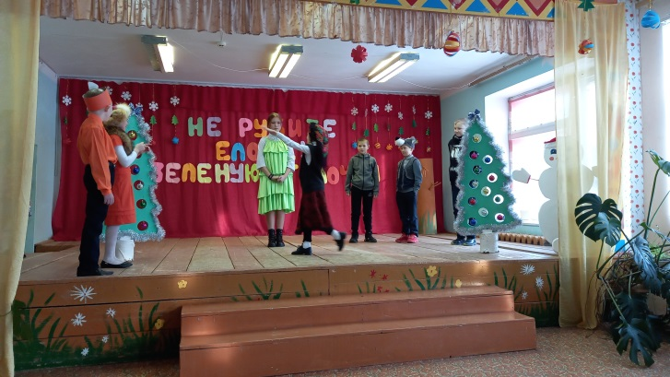

Ведущий Какую пользу приносит ель для лесных жителей – зверей и птиц?
Ученик 3: Ель в природе “дружит” c клестом, дятлом, белкой, лесной мышью, зайцем, и эти животные все дружны между собой. Семена ели – питательный корм для этих животных.
Ученик 4: В летнее время в еловом лесу прохладно, животные и птицы могут укрыться от жары.
Ученик 5: Под кронами елей влажно, влага необходима для жизни и другим

растениям, которые растут под кронами елей.
Ученик 6: Ель – украшение леса, тайги.
Ученик: ……..
Ученик: …………
Ученик: ………….

Вывод: Срубив ёлку, мы нарушаем биологическую связь в природе.
**********************
Конкурс минипостановок 1-4 классы.
Учащиеся 1-4 классов представят вашему вниманию инсценированные стихотворения. Победителей определите вы, зрители.

Слово 4 классу
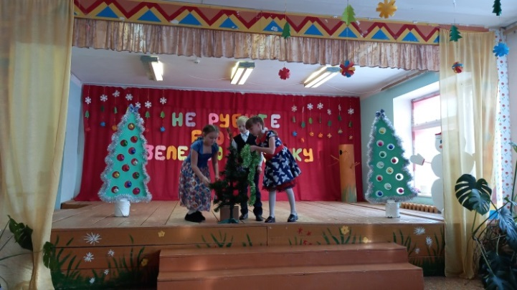
Слово 3 классу
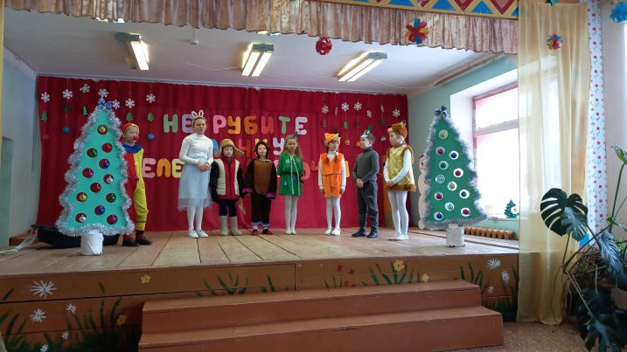
Слово 2 классу
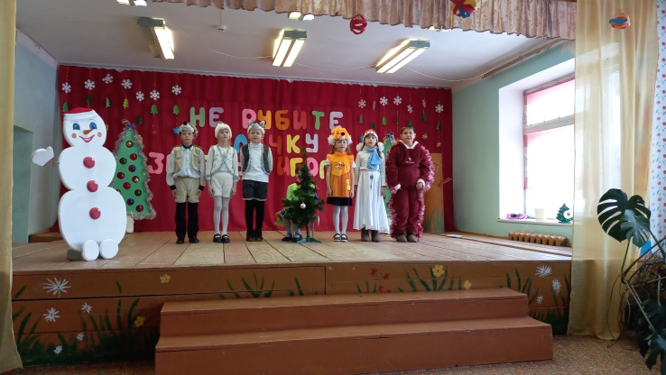
Слово 1 классу
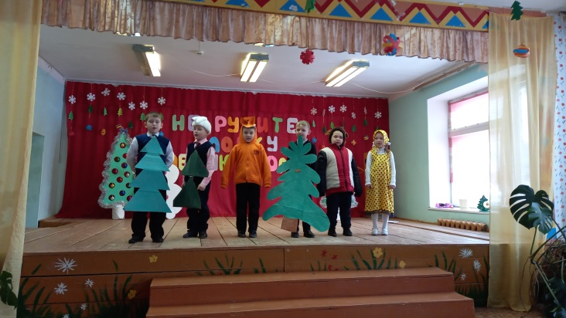
По итогам голосования победил 2 класс, набрав 18 баллов. На втором месте – 3 класс (16 баллов), на третьем – 1 класс (10 баллов), на четвертом – 4 класс (2 балла)
Награждение
Рефлексия
Групповая работа
- Класс Кто живет на ёлке?
- Класс Кто живет под ёлкой?
- Класс Что нового вы сегодня узнали?
- Класс Зачем важно сохранять ёлки в природе?
- Класс Какую болезнь можно излечить настоем из еловых иголок?
- Класс Кто приказал в России поставить ёлки перед домом на Новый год?
- Класс Имя человека, который впервые украсил ёлочку свечками на Новый год?
- Класс Почему много влаги в еловых лесах?
- Учителя Рецепт, который передали индейцы капитану Картье?
- Учителя Составьте биологическую пирамиду с ёлочкой (дать нарисованную пирамиду)
Итог КТД
Ведущий: Наша планета Земля очень большая. Она будет благодарна вам за то, что хотя бы на маленьком участке земли, вы станете добрым хозяином. Нам нужно научиться беречь нашу Землю, жить в мире, не засорять Землю, бережно использовать ее природные богатства, помогать восстанавливать леса. Вы имеете право уже сегодня сказать своим родителям, взрослым:
Ученик первого класса Шулепов Андрей: Я хочу расти и жить на чистой, красивой, зеленой планете! И хочу, чтобы ёлочка росла и долго кормила и защищала зайчиков и белочек, птичек и мышек, жучков и паучков!
Ведущий: Приближается Новый год.
Ученик Мы призываем вас не ставить в своих домах натуральные ели и сосны, замените их на искусственные ёлочки, которые будут радовать вас в течение многих лет.
Ученик 4. Мы призываем вас развесить информационные листовки на подъездах своих домов, на воротах частных домов о пользе хвойных деревьев, чтобы их не рубили.
Ученик 4. Мы призываем вас, чтобы всем своим родным и близким, друзьям и знакомым рассказали о хвойных деревьях и их лечебных способностях, чтобы их не рубили
Все
Земля планета наша
Пусть зеленеет с каждым днём
Давайте все пообещаем
Хвойный лес хранить!
А елочке красавице
Желаем долго-долго жить!
По окончанию мероприятия детям раздают брошюрки.
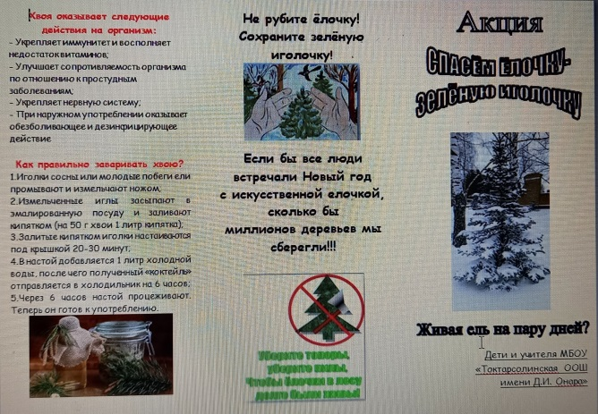
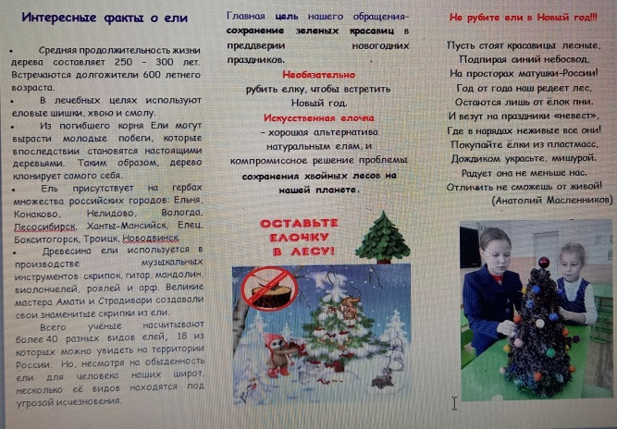

Фото на память

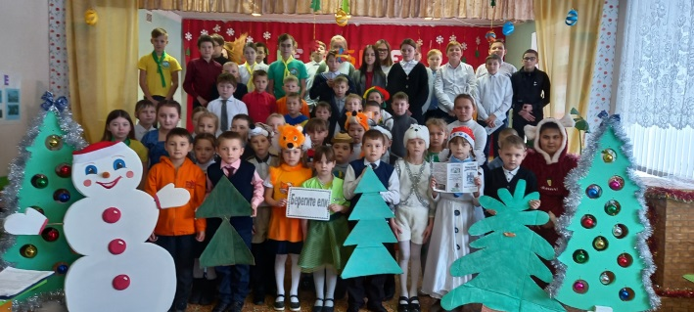

Заключение
Да, рубить и наряжать елку к Новому году – это традиция. Но зародилась она очень давно, когда деревьев на планете было значительно больше, а людей – меньше, и когда Земля не задыхалась от недостатка чистого воздуха. Конечно, встреча Нового года – любимый и радостный праздник, а ёлка – символ этого праздника. Но ведь радость можно создать, не принося вреда живому. И символы мы можем смастерить сами, своими руками. А елочки пусть останутся в лесу, радуют нас своей красотой и выполняют бесценную работу – очищают нашу планету от последствий неразумных действий человека.
«Из лесу елочку взяли мы домой. Бусы повесили, встали в хоровод…» А дальше? А дальше елочку вместе с мусором отправляем в ближайший мусорный бак. Каждый год для праздничных забав губят миллионы зеленых красавиц. Зачем? А вы знаете, что хвойные деревья растут десятки и более лет? Не лучше ли собрать деньги на искусственную елку, зато встречать новогодние праздники она будет с вами всю жизнь и перейдет по наследству. Или сделать букет из сосновых веток, который придает комнате аромат, а оригинальность композиции будет соответствовать вашим фантазиям.

Приложение 1
«История появления Новогодней елки»
В Древней Греции ель считалась священным деревом богини охоты Артемиды. Участники дионисийских шествий обычно несли в руках еловые ветви с шишками и ветки плюща.
В кельтской мифологии ель, символизировавшая собою день зимнего солнцеворота, воспринималась как существо женского пола - «дерево рождения», или сестра тиса, который считался «деревом смерти».
У некоторых народов ель издавна была особо почитаемым деревом в первый день Нового года, связанным с днем зимнего солнцестояния. Так, например, ханты считали ее «священным шестом», которому они приносили жертвы.
Удмурты, также поклонявшиеся ели, зажигали на ней свечи, совершали рядом с ней моления, принося жертвоприношения еловым ветвям, которые почитались у них как богини.
Использования ели как символа Рождества связывают с именем знаменитого немецкого реформатора Мартина Лютера (1483-1546). Существует легенда о том, как однажды в Сочельник Лютер шел домой сначала по заснеженному полю, а потом через лес. Он глубоко задумался и, взглянув на небо, вдруг увидел звезды, ярко сверкавшие сквозь темные ветви елей. Эта картина напомнила ему первую рождественскую ночь в Вифлееме, которая свершилась за много столетий до переживаемого им момента. Лютер стал размышлять о безграничной любви Бога, пославшего в мир своего единственного сына Спасителем всех грешных людей. Эти думы не покидали его и по возвращении домой, и в конце концов он поведал их членам своей семьи. Для подкрепления своих мыслей Лютер вышел в сад, срезал маленькую елочку, принес ее в дом, прикрепил к ней свечи и зажег их, тем самым представив милость открывшихся небес, позволивших Господу Иисусу спуститься на землю. После этого случая на каждое Рождество в доме Лютера устанавливалось рождественское дерево с горящими на нем свечами. Сохранилась гравюра XVI века, на которой Лютер с семьей изображен возле рождественского дерева.
Традицию устанавливать новогоднюю елку в нашей стране часто приписывают Петру I. Однако это не так. Петр I издал 20 декабря 1699 г. указ, постановив считать началом года 1 января, и указал: «... по большим и проезжим знатным улицам знатным людям и у домов нарочных духовного и мирского чина перед вороты учинить некоторые украшения из деревьев и ветвей сосновых, еловых и можжевеловых... а людям скудным каждому хотя по деревце или ветви на вороты, или над храминою своею поставить».
А новогоднюю елку привезли в Россию гораздо позже. Газета «Харьковские ведомости» в 1913 г. дала такую информацию: «В первый раз в Москве 96 лет тому назад, в 1817 г., накануне Рождества, по желанию супруги великого князя Николая Павловича великой княгини Александры Федоровны зажглась в Николаевском дворце... германская Рождественская елка...»
Затем новогодние елки пришли и в другие города нашей страны. Ставили новогоднюю елку в России и впервые годы Советской власти. Однако в 1928 г. празднование Нового года с рождественской елкой было запрещено. Этот обычай назвали вредным и буржуазным.
Перелом случился в середине 30-х гг. И новогодняя елка вновь зашагала по стране. В 1936 г. была организована новогодняя ёлка в Харьковском дворце пионеров. Это одна из первых в стране новогодних елок после запрета.
*************

Приложение 2
Результаты опроса «Какую елку украшают жители наших деревень?»
1.Каждый раз под Новый год
В любом доме спор идёт.
2.Говорят одни, что в доме
Запах должен быть от хвои.
3.От лесной, от настоящей,
А не купленной, блестящей.
4.А другим важнее то,
Чтоб не сёк в лесу топор
5. Нам в утеху на неделю
Сосны, сосенки и ели.
6.Мы решили все узнать
И в анкете показать.
- На вопрос «Какой у вас самый любимый зимний праздник»
Новый год – ответили 100 % опрошенных, Рождество - 4 %.
- Какую елку ставите на Новый год – натуральную или искусственную
Натуральную - %, искусственную - 90 % , не ставим елку - 2 %
- Сколько дней в среднем стоит елка в доме
1 месяц -- % 1,5 месяца - %, 2 месяца - %
- Куда вы денете елку после Нового года
В коробку до следующего праздника - 90 %
Сжигаем - %
Выбрасываем - %
Проведенный нами опрос показал, что большинство людей все же предпочитает ставить на Новый год искусственные елки.
И держат их украшенными даже больше месяца.
Хранить их тоже очень удобно, в отличие от живых елок.
По данным Министерства природы ежегодно продается около 360 тысяч хвойных деревьев. Соответственно столько же елок выбрасывается на свалку.
Есть 10 причин , по которым стОит покупать искусственную елку.
Долговечность. Искусственную ель можно держать хоть до марта
Экономичность. Перед Новым годом натуральные ели стоят намного дороже искусственных
Всегда красивый внешний вид
Оригинальный дизайн
Без мусора. Не надо каждый раз подметать осыпавшиеся иголки
Не требует дополнительных забот. Живую елку надо поливать.
Безопасность. Многие искусственные ели сделаны из огнеупорного пластика
Гипоаллергенность.
Легко собрать
И удобно хранить.
Берегите ели
Не рубите ели

Приложение 3
«Что же делать с Новогодней елкой после праздников?» - как решают эту проблему в разных странах

Приложение 4
Инсценировка сказки
(звучит «Зимний лес» - музыка зимы, стоит девочка-ёлочка, лесные зверята водят хоровод)
Автор:
Жила-была маленькая ёлочка. Она, как и все ёлочки, жила в лесу. Была наша ёлочка зелёная и пушистая. Росла она на полянке и очень радовала своей красотой разных лесных зверушек.
Пришла зима. Белый снежок засыпал ёлочку, и стала она ещё пушистей, ещё нарядней, как будто оделась в тёплую меховую шубку. Целый день веселилась лесная детвора: зайчата, бельчата, лосята, синички и снегири на полянке, около ёлочки. Как-то раз послышались в лесу чьи-то шаги, звери в испуге бросились, кто - куда и затаились. Вскоре на полянку вышли папа и трое деток: две девочки и мальчик.
Дети:
— Папа, папа, посмотри какая ёлочка! Как раз то, что нам нужно! (радостно закричали старшие дети и потянули папу за рукав).
Папа:
— И, правда, запомним эту полянку и придём завтра с топором, чтобы срубить ёлочку. Нарядим её, и украсит она наш дом к празднику.
Автор:
Старшие дети обрадовались, а младшая девочка вдруг начала плакать:
Девочка
— Папа, папа, не надо рубить ёлочку! (всхлипывая)
— Она такая красивая, такая пушистая, жалко мне её рубить.
Папа:
— Ну, а как же мы без ёлки на Новый Год?
Девочка:
— Папочка, давайте купим искусственную ёлку. Я в магазине видела. А эту оставим для зайчиков и белочек. Им же тоже нужна ёлочка на праздник.
Автор:
Папа внимательно посмотрел на неё, а затем улыбнулся и сказал:
Папа:
— Ты права, жалко ёлочку. Пропадёт она у нас дома, в тепле. А здесь сможет ёлочка ещё расти много-много лет и всех радовать.
Девочка: (радостно, подбегая к зрителям)
Мне елку купили!
Мне елку купили!
В лесу на опушке ее не рубили.
А сделали елку на добром заводе
Хорошие дяди, веселые тети.
Скорей приходите,
Скорей поглядите,
На елку из тонких серебряных нитей:
Вся в хвое мохнатой,
Блестящей и пышной,
Задень -
И она зазвенит еле слышно.
А елка лесная осталась живая,
Стоит на опушке,
Макушкой, кивая.
Кому?
Никому!
Просто ветру, метели,
Такой же красивой,
Не спиленной ели!
Автор:
На следующий день снова раздались шаги в лесу. Испугались лесные зверушки. Неужели люди передумали и идут рубить ёлочку? Видят, что опять выходят на полянку тот же папа и дети. Но в руках у них не топор, а огромная коробка. А в коробке чего только нет! И шары, и золотые шишки, и мягкие игрушки, и бусы! Стали они украшать ёлочку. На макушку надели большую и блестящую красную звезду. А под ёлочку положили подарки для лесных зверушек: морковку, яблочки, орехи, зёрнышки и сено.
Папа:
— Красивая у нас ёлочка получилась!
— Хорошо мы придумали!
Автор:
Ушли они, а зайчата, бельчата, лосята и другие лесные зверята, выскочили на полянку. Стали они угощаться дарами, а затем водить хороводы вокруг ёлочки. А ёлочка-то такая красивая, такая нарядная! Стоит, радуется, своим друзьям улыбается. Наконец-то, и у них, зверят лесных, настоящий новогодний праздник!

Приложение 5
Сценки 1
Маленькая елочка.
Действующие лица: Рассказчик, Елочка, Зайчата, Медвежата, Бельчата, Ежата, Лиса (дети младшего дошкольного возраста в соответствующих костюмах).
Рассказчик: Однажды тихим зимним вечером на заснеженной полянке одиноко стояла маленькая елочка…
Выходит девочка – «Елочка», останавливается, поет.
Елочка:
У всех сегодня праздник,
все песенки поют.
Лишь только мне невесело –
Одна я здесь стою.
(последние 2 строчки повторяются 2 раза).
Звучит музыка, появляются Зайчата.
Зайчата:
Мы веселые зайчишки,
Любим порезвиться,
Быстро бегать и скакать,
Весело кружиться.
Танцуют, затем замечают грустную Елочку.
1-й Заяц: Ой, какая маленькая елочка! Елочка а почему ты такая грустная?
Елочка: всех моих подружек с этой полянки увезли вчера на праздник, а меня оставили. Наверное, я некрасивая. А мне ведь тоже хочется праздника!
2-й Заяц: А я кое-что придумал! Зайки пойдемте скорее со мной! (Убегают).
Рассказчик: Убежали Зайчишки, и елочка опять осталась одна на полянке, как вдруг затрещали сучья, и на полянку вышли медвежата.
Звучит музыка, появляются Медвежата.
Медвежата (поют):
Мы медвежата,
Веселые ребята,
Не хотим в берлоге спать,
Будем Новый год встречать!
Танцуют, затем замечают Елочку.
Медвежонок: Елочка, почему ты такая грустная?
Елочка: Всех моих подружек увезли вчера на праздник, а я осталась одна, мне грустно?
Медвежата отходят в сторону.
1-й Медвежонок: Мишутка, надо помочь елочке. Я знаю, что нужно сделать. Пойдем со мной! (Уходят).
Рассказчик: Убежали медвежата, и Елочка снова осталась одна. Тут вдруг покачнулись ветви на большом дереве, и с них на полянку спрыгнули белочки.
Белочки:
Мы –рыженькие белки
Грызем орешки мелкие.
Мы скачем по ветвям,
Мелькаем тут и там,
Прыг – скок, на сучок.
Мелькаем тут и там.
Танцуют, замечают грустную Елочку.
1-я Белочка: Елочка, почему ты такая грустная?
Елочка: Я осталась одна, без подружек, мне грустно?
2-я: Не грусти, Елочка! Мы придумаем, как тебе помочь! (Убегают.)
Рассказчик: Лишь только ускакали Белочки, тут же из небольшого сугроба появились два серых колючих клубочка.
Звучит музыка, появляются Ежи.
Ежи (поют):
Мы - колючие ежи,
Зимою в норках спим.
Только Новый год встречать
Тоже мы хотим!
Танцуют, замечают грустную елочку.
1-й Ежик: Елочка, а почему ты грустишь? Ведь скоро Новый год!
Елочка: Мне грустно оттого, что всех моих подружек увезли вчера на праздник, а меня оставили.
2-й: Не грусти, Елочка, и у тебя будет праздник. Мы скоро вернемся! (Убегают).
Рассказчик: Улыбнулась Елочка, расправила свои пушистые веточки. А на полянку со всех сторон стали приходить зверята. Зайчата принесли для елочки яркие морковки. (Зайчата вешают на платье елочке морковки.) Медвежата принесли блестящие сосульки. (Медвежата вешают сосульки). Белочки принесли орешки. (Белочки вешают на платье орешки, а Ежата – грибочки и румяные яблоки). А потом лиса пришла золотую рыбку принесла. (Подходит лиса, вешает рыбку). Елочка стала яркой, праздничной!
Елочка:
Вот спасибо вам, зверята,
Я подаркам вашим рада!
Станьте в дружный хоровод,
Ведь сегодня – Новый год!
Зверята встают в хоровод, поют новогоднюю песню.

Приложение 6
Сценка «День рождения Ёлочки»
Действующие лица
Снеговик Снеговушечка Ёлочка Заяц Медведь
Белка Лиса Ёжик Волк Дети
(Занавес на сцене закрыт.На краю сцены неподвижно стоят Снеговик и Снеговушечка.)
(Дети выбегают на площадку перед сценой, кидая друг в друга снежки).
1 ребёнок. Всё! Не хочу больше! Надоело в снежки играть!
2 ребёнок. Ну, тогда давайте на санках кататься!
3 ребёнок. Уже катались.
4 ребёнок. Тогда давайте снеговика лепить.
1 ребёнок. Мы уже, вон, и Снеговика и Снеговушечку слепили. Больше делать нечего. Ску-у-учно!
2 ребёнок. Скоро Новый год, а у нас нет ёлочки. Пошли в лес и срубим ёлочку!
3 ребёнок. Нет, стойте! Видите, надпись «Берегите лес!». Если каждый срубит по ёлочке, от леса ничего не останется!
4 ребёнок. А как же без ёлочки Новый год встречать?
1 ребёнок. Давайте тогда посмотрим сказку про День рождения Ёлочки!
(Дети садятся в зрительный зал, звучит музыка «В гостях у сказки!»)
Снеговик:
Говорят под Новый год, что не пожелается,
Все всегда произойдет, все всегда сбывается.
Говорят под Новый год, даже сказка оживёт.
(Под музыку "В лесу родилась ёлочка" откр-ся занавес.На сцене - зимняя лесная полянка, в центре стоит девочка в костюме ёлочки)
Снеговушечка:
На полянке ёлочка стройная растет,
Иней на иголочках – скоро Новый год!
Снег пушистый стелиться, смотрит зимний лес:
Что за чудо-деревце подрастает здесь.
Зайчик по лесу скакал, нашу елку увидал.
(Прыгает Зайчик под музыку, обходит вокруг Ёлочки, любуется )
Заяц: Ах, какая ёлочка, хвойная иголочка!
Под корешок ее срублю, своим зайчатам подарю!
Ёлочка: Ох! Не надо только никуда нести!
Я – живая елочка, я хочу расти!
Если меня срубят, унесут домой –
Я уже не буду ёлкою большой!
Заяц: Ладно, ёлочка, расти,Тебя на праздник навестим.(Зайчик под музыку убегает).
Снеговик: Мишка косолапый мимо проходил,
Ёлочку-красавицу тоже навестил.
(Выходит под музыку Медведь)
Мишка: Ах, какая ёлочка, хвойная иголочка!
Под корешок ее срублю, медвежатам подарю!
Ёлочка: (Повторяет слова)
Мишка: Ладно, ёлочка, расти,
Тебя на праздник навестим.
(Медведь под музыку уходит)
Снеговушечка:
Белочка- резвушка, пушистая подружка,
По лесу скакала, ёлку увидала.
(Выбегает под музыку белочка)
Белка: Ах, какая елочка, хвойная иголочка!
Под корешок ее срублю, своим бельчатам подарю!
Ёлочка: (Повторяет слова)
Белка: Ладно, ёлочка, расти,
Тебя на праздник навестим.
(Белочка под музыку убегает)
Снеговик: Лисонька-сестричка, хвостиком махала,Хвостиком махала, зайцев поджидала.
(Выходит под музыку Лисичка)
Лиса: Ах, какая ёлочка, хвойная иголочка!
Под корешок ее срублю, своим лисятам подарю!
Ёлочка: (Повторяет слова)
Лиса: Ладно, елочка, расти,Тебя на праздник навестим.(Лиса под музыку уходит)
Снеговушечка:
Ёжик мимо пробегал, нашу елку увидал.
(Выходит под музыку ёжик)
Ежик: Я колючий ёжик, ни головы, ни ножек,
Со мною можно ладить, не надо только гладить.
(Обходит ёлочку)
Ах, какая ёлочка, хвойная иголочка!
Под корешок ее срублю, своим ежатам подарю!
Ёлочка: (Повторяет слова)
Ежик: Ладно, ёлочка, расти,Тебя на праздник навестим.(Ежик под музыку убегает)
Снеговик:Тут и серый Волк по лесу гулял,
Ёлочку-красавицу сразу увидал.
(Выходит под музыку волк)
Волк:Ах, какая ёлочка, хвойная иголочка!
Под корешок ее срублю, своим волчатам подарю!
Ёлочка: (Повторяет слова)
Волк: Ладно, ёлочка, расти,Тебя на праздник навестим.(Волк под музыку убегает)
Снеговушечка:
Так в лесу узнали про день рожденья ёлки,
Об этом рассказали лесные птицы Волкам.
Собрали угощенья для ёлки молодой,
А также украшенья красавице лесной.
(Под музыку выходят звери с подарками для ёлочки и украшают ее)
Снеговик, Снеговушечка и звери:
Возле ёлки встанем в дружный хоровод,
Ёлку поздравляем – ей сегодня год!
(Все звери и дети встают в хоровод и поют песню «Ёлочка»)

Приложение 7
Инсценировка сказки «Три ёлочки» Е.Масс
Инсценировка сказки начинается с танца девочек – ёлочек. Звучит музыка «Сказка приходи» из к/ф «Там на неведомых дорожках». По окончании танца ёлочки замирают. Все герои сказки (заяц, лиса, медведь) становятся рядом с ёлочками.
Ёлочка: Захотелось Машеньке срубить ёлочку к Новому году. Оделась Машенька, взяла топор и пошла в лес. Видит, ёлочка! Взмахнула она топором и вдруг из-за ёлочки выскочил Зайчик.
Заяц: Эту ёлку не руби,
Ты для нас побереги,
Эту ёлку я люблю,
Я давно под ней живу.
Маша: Хорошо, Заинька, не трону я твою ёлочку.
Ёлочка: Уж как обрадовался Зайчишка и со своими детками стал плясать.
На сцену выходят Зайчики и исполняют танец.
Танец зайчиков «Полька»
(музыка М. Живцова)
Ёлочка: Пошла Маша дальше. Видит – ёлочка… Только замахнулась топориком, выбежала из-за ёлочки Лисичка.
Лисичка: Эту ёлку не руби,
Эта ёлка некрасива.
А вот та, смотри сама:
Так пушиста, высока.
Показывает на плохую ёлку, за которой находится Мишка
Маша: Хорошо, Лисичка, не трону я твою ёлочку.
Ёлочка: Обрадовалась Лисичка и начала плясать.
Пляска лисы под весёлую мелодию.
Ёлочка: Подошла Маша к другой ёлочке. Только замахнулась топориком, как вышел Мишка и давай реветь.
Медведь рычит, топает ногами на месте, потом машет лапой.
Маша: Хорошо, не стану я рубить живую ёлочку.
Медведь возвращается в лес. А ёлочки благодарят Машу.
Елочки: Спасибо, тебе добрая девочка, что не стала рубить живую ёлочку.
Пусть она в лесу живёт,
Веселится в Новый год,
Солнышко встречает,
Землю украшает!
Радостные ёлочки возвращаются в лес.
Ёлочка: Ребята, хорошо, что эта история закончилась благополучно, а бывает и по-другому:

Приложение 8
«Не рубите ёлочку…»
Действующие лица: Автор, два скомороха, Дед Егор, Ёлочка, Заяц, Белка, Лиса, Волк, Медведь,снежки, снежинки.
Под музыку выбегают скоморохи.
Первый скоморох:
Мы давно уже не крохи –
Шутники и скоморохи.
Веселим честной народ,
На дворе ведь Новый год!
Второй скоморох:
Не дадим сидеть без толку.
Сказку слушайте про … (чешет в затылке)
Как её там? Забыл.
Первый скоморох:
Про метёлку?
Второй скоморох:
Нет, колючая такая.
Первый скоморох:
Про иголку?
Второй скоморох:
Нет, зелёная, в лесу растёт…
Первый скоморох:
Про ёлку?
Второй скоморох:
Точно!
Сказку слушайте про ёлку.
Первый скоморох:
Что ж, хорошая идея.
Где же наши лицедеи?
Второй скоморох:
Вы, друзья, глядите в оба,
Затаив дыханье, чтобы
Ничего не пропустить,
Посмеяться, погрустить.
Первый скоморох:
Хоть и ложь, конечно, сказка –
Добрым людям в ней подсказка.
Скоморохи убегают за кулисы.
Автор:
Раз морозною зимой
Дед Егор шел домой
И увидел на горе
Елку в снежном серебре.
Он решил, что эта елка
С тонкой колкою иголкой
Дом украсит в Новый год,
Внукам радость принесет.
Взял он санки, взял топор
И побрел в еловый бор
Елка на горе стояла
Ярким инеем сверкала.
Подошел старик поближе
И сказал…
Дед: Ох, вижу, вижу.
Хороша, стройна, красива,
А макушка, просто диво!
И звезда на ней, как раз
Загорится в нужный час.
Автор: Елка дрогнула с испуга
Ёлочка:
Не руби, дед Егор.
Убери свой топор.
Дед Егор(пугается): Кто здесь?
Ёлочка:
Это я – принцесса хвойная,
Серебристая и стройная.
Шишки весело блестят,
Как гирлянды, для зайчат.
Хороводы водят дружные
Звери в новогодний час,
И шумят снега жемчужные,
Очаровывая нас.
Дед Егор:
Всё вокруг заговорило:
Лес, снежинки.
Чудеса!
Незаметно выбегает зайчик
Заяц:
Ах, зачем ты дед Егор
Нашу елку напугал.
Я под елкой этой милой
Целый месяц зимовал.
Дед:
Вот так чудо – чудеса
Заяц молвит словеса.
Длинноухий, ну – ка кыш.
А не то поймаю, слышь.
Заяц: Ой – ой – ой (убегает)
Дед опять пытается срубить елку.
Белка:
Дед, ты елку не руби.
Сколько шишек, погляди
Выросло на ней к зиме
Эти шишки нужны мне,
И клестам, и дятлам
Угощения хватит.
Дед:
Вот дела и белка тоже
Говорить умеет.
Погляжу я, всякий зверь
Мне перечить смеет.
Белка: Ой – ой –ой (убегает)
Лиса:
Ты, Егор, что шумишь,
Всех зверей пугаешь.
Есть один лесной закон,
А ты его не знаешь.
Дед:
Ишь, какие тут дела.
Ты зачем, лиса, пришла?

Лиса:
Елку я спасти хочу.
Ведь она меня спасала
И от зноя укрывала.
Береги лесное чудо!
А не – то придется худо!
Волка позову сюда,
Не случилась – бы беда.
Волк:
Ты чего шумишь, старик?
Я с опушки слышал крик.
Вас людей, смотри как много.
Всем открыта в лес дорога.
Но для тех, кто лес обидит,
Красоту его не видит,
Путь закрыт, в наш дивный лес,
Не увидит он чудес:
Как зимой под снегом спит,
А весной – листвой шумит,
Летом – ягоды, грибочки,
Осенью в листочках кочки.
И всегда в лесу красиво,
Ну а елка, просто диво.
И зимой, и летом
В цвет один одета.
Дед:
Елку эту выбрал я,
Будет елочка моя!
Из берлоги вылезает медведь
Медведь:
Разбудил меня ты зря!
Эта елка не твоя.
Вот уж много лет подряд
Звери елочку растят.
И хотят, чтоб все вокруг
Знали, елка – добрый друг.
Все звери выстраиваются полукругом вокруг елки:
Звери: Не дадим в обиду елку!
Елку колкую иголку.
Звери по очереди:
Елочку-красавицу
Давайте сбережем:
На праздник новогодний
Из лесу не возьмем!
Служит домом ель животным,
Кормит жителей лесных,
Может спрятать в непогоду,
Даже вылечить больных.
Если каждый ель возьмет
К празднику на Новый год,
То придут такие дни -
В лесу будут только пни.
Пусть елочка-красавица
В лесу своем стоит.
За это вас природа
ОТБЛАГОДАРИТ!

